Инструкция по регистрации на сайте
Шаг 1 – Регистрация на сайте и выбор образовательной программы
1. Переходим по ссылке https://trudvsem.ru/information/pages/support-employment
Нажимаем «Записаться на обучение»
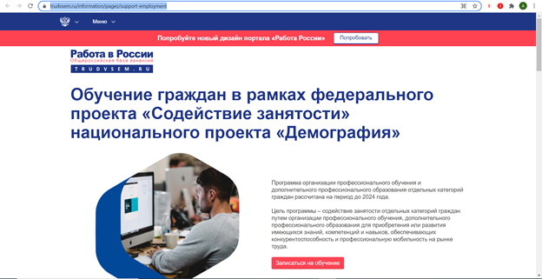

2. Далее нажимаем кнопку «Войти»
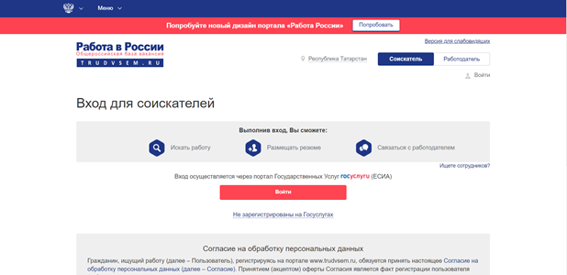
3. В разделе компетенция и форма обучения выбираем категорию, соответствующую Вам, регион, форму обучения и одну из следующих компетенций:
- Предпринимательство: от идеи до старта (ТГУ)
- Эффективный менеджер отдела продаж и клиентского сервиса (ТГУ)
- Stories- мейкер и контент менеджер (ТГУ)
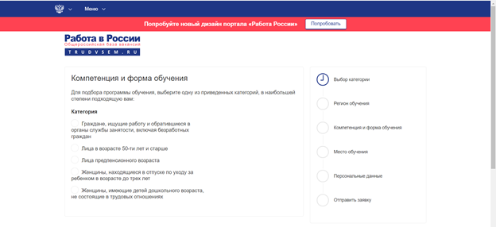
Далее заполняем место обучения и персональные данные.
4. Отправляем заявку. Ставим галочку и появится кнопка «Отправить заявку»
ВАЖНО: Ваш электронный адрес в заявке на сайте Работа в России должен совпадать с электронным адресом в вашем личном кабинете на Госуслугах!
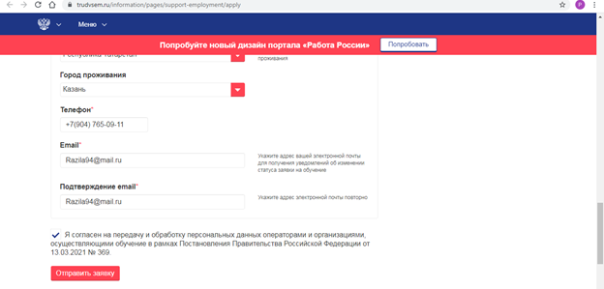

5. После этого на указанную почту придет первое письмо: анкета с запросом дополнительных сведений. При заполнении дополнительных сведений в строке «кодовое слово» указываем слово fabrika10
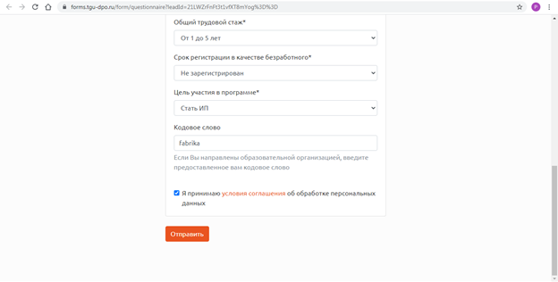

После отправки анкеты с Вами свяжется менеджер программы, не пропустите звонок.

ШАГ 2 – Загрузка документов. (в течение 5 рабочих дней необходимо загрузить документы). Письма на почту будут приходить спустя какое-то время, поэтому не пугайтесь, если письма сразу друг за другом не придут.
Второе письмо, которое придет на почту информационное, за ним придет третье письмо «Подтверждение соответствию условиям участия», где будет форма для загрузки документов.

Документы необходимые для участия в проекте:
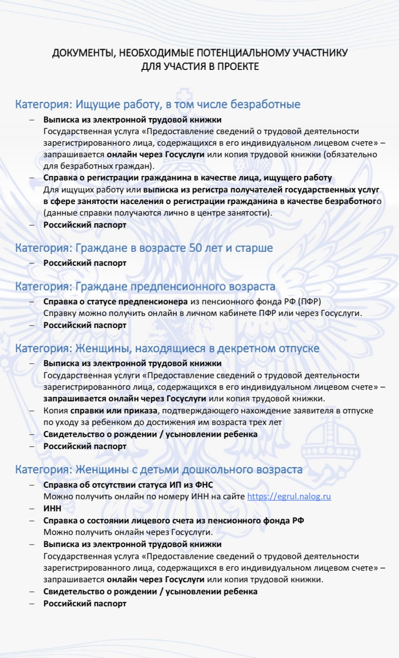
Не бойтесь этого перечня документов, в помощь Вам придет четвертое письмо «Подтверждение категории участника проекта», где будут ссылки для получения необходимых выписок и справок.

Шаг 3. Заключение договора с ТГУ
После одобрения заявки на участие придет письмо “Запрос документов для зачисления”. Необходимо подготовить сканы следующих документов для загрузки: паспорт, справка с места учебы/ диплом об образовании, свидетельство о браке (при смене Фамилии). Загружаем документы.

Регистрация на курс завершена!
За 5-7 дней до старта обучения придет ссылка на обучающую платформу Odin https://odin.study/ru/Account/Login. С платформой поможет разобраться куратор.

